**麦子学院Web PRD**

**V4.0**

作者：杜明轩

版本更新记录

|  |  |  |  |
| --- | --- | --- | --- |
| 序号 | 更新日期 | 更新日志 | 更新页码 |
| 1 | 2014/9/17 | 第一次编写 |  |
| 2 | 2014/10/11 | 更新了个人资料关于修改手机号码及邮箱的逻辑 |  |
| 3 | 2014/10/29 | 取消课程章节的加锁状态 | P11 |
| 4 | 2014/10/29 | 调整支付弹窗触发条件 | P10 P12 |
| 5 | 2014/10/29 | 调整职业课程支付逻辑 | P14 |
| 6 | 2014/11/3 | 创建班级新增输入班级QQ群号 | P27 |
| 7 | 2015/2/28 | 高校专区 | P30 |

目 录

**1** **首页** 4

1.1 广告banner 4

1.2 搜索 4

1.3 账号模块 5

1.3.1 登录 5

1.3.2 注册 5

1.4 账号模块 7

1.5 课程 8

1.6 名师风采 8

1.7 推荐阅读 9

1.8 页尾 9

**2** **学员学习流程** 10

2.1 职业课程列表 10

2.2 职业课程详情 10

2.3 课程播放页面 11

2.3.1 视频播放器及相关功能 11

2.3.2 视频播放器及相关功能 12

2.3.3 课程支付 14

2.4 学员个人中心 16

2.4.1 我的课程 16

2.4.1.1 我的课程列表 16

2.4.1.2 职业课程详情 17

2.4.1.3 我的收藏 22

2.4.1.4 我的消息 22

2.4.1.5 我的证书 23

2.4.1.6 个人资料 23

**3** **老师教学流程** 24

3.1 我的班级 24

3.1.1 创建班级 24

3.1.2 班级列表 25

3.1.3 学员详情 25

3.1.3.1 暂停/恢复学习进度 25

3.1.3.2 查看学习任务完成情况 26

3.1.3.3 下载附件并执行打分操作 26

3.1.3.4 添加额外任务并打分 26

3.2 我的消息 26

3.3 个人资料 26

1. **首页**

麦子学院首页由顶部导航栏、广告banner、搜索、账号模块、课程、名师风采、推荐阅读及页尾组成。

* 1. **广告banner**

广告banner的链接跳转类型包括职业课程页面及资讯详情页面。

* 1. **搜索**

课程搜索的对象为职业课程及职业课程下的小课程。点击搜索文本框进入编辑模式时，自动弹出推荐搜索关键词弹窗，当用户输入了关键字后，出现相关的职业课程及职业课程下的小课程。点击搜索结果直接进入对应的模块，详见交互原型图。

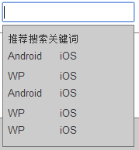 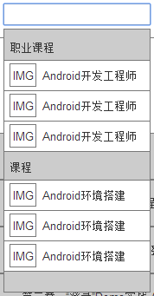

* 1. **账号模块**
     1. **登录**

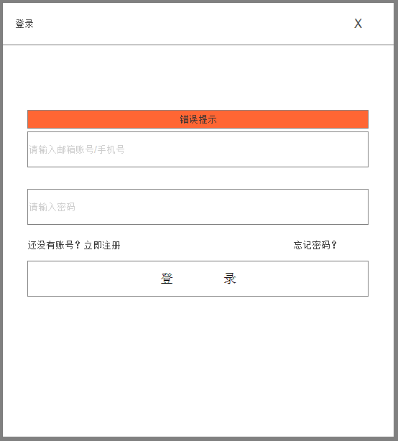

登录过程中异常提示逻辑如下：

1. 账号或密码为空：提示“账号密码不能为空”；
2. 账号或密码错误：提示“账号或密码错误，请重新输入”
3. 其他原因导致登录失败：提示“登录失败，请重试”

上述提示优先级依次递减。

* + 1. **注册**

用户可通过邮箱/手机注册账号。

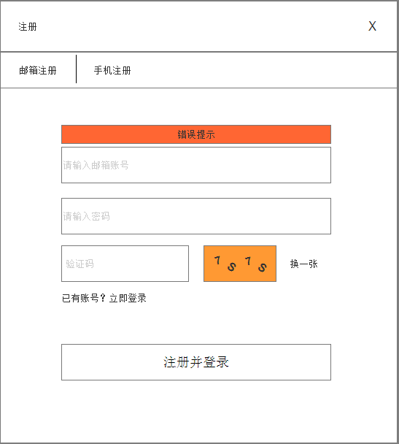 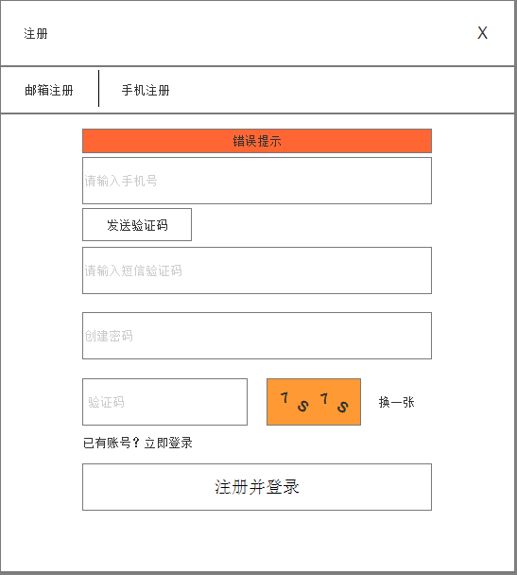

邮箱注册过程中异常提示逻辑如下：

未输入验证码：提示“请输入验证码”；

账号/密码为空：提示“账号密码不能为空”；

注册账号不是邮箱格式：提示“注册账号需为邮箱格式”；

账号已被注册：提示“该账号已被注册”；

密码不在8~50位之间：提示“请输入至少8位密码”

其他原因导致注册失败：提示“注册失败，请重试”

上述提示优先级依次递减。

手机注册过程中异常提示逻辑如下：

未输入手机验证码：“请输入手机验证码”；

手机验证码错误：“手机验证码输入错误，请重试”

1. 未输入验证码：提示“请输入验证码”；
2. 账号/密码为空：提示“账号密码不能为空”；
3. 注册账号不是手机格式：提示“注册账号需为手机格式”；
4. 账号已被注册：提示“该账号已被注册”；
5. 其他原因导致注册失败：提示“注册失败，请重试”；

输入手机号码获取验证码时也需做本地手机格式验证，详情如下：需为11为纯数字且13X、15X、18X及176开头。若本地手机格式验证错误，则系统不发送验证码且提示“手机号码格式错误，请重试”

* 1. **账号模块**

邮箱找回密码

填写注册邮箱帐号即可找回密码。提交过程中弹窗提示“正在提交…”，提交成功后，弹窗提示“找回密码申请提交成功，请登录邮箱找回密码”。

找回密码过程中异常提示逻辑如下：

未填写账号：提示“请填写邮箱账号”；

填写的账号不是邮箱格式：提示“账号需为邮箱格式”；

填写的邮箱账号不存在：提示“该账号尚未注册”；

其他原因导致找回密码失败：提示“找回密码申请提交失败，请重试”

找回密码的邮箱文案详情如下：

欢迎使用麦子学院找回密码功能。

请点击链接重置密码：<http://passport.TEST.com/user/find_pwd.php?bcode=i9VSteFh2g>

(该链接在24小时内有效)

如果上面不是链接形式，请将地址复制到您的浏览器(例如IE)的地址栏再访问。

生成的找回密码链接有效期为24小时。点击该链接后

若链接失效，则界面提示“该链接已失效，请重新找回密码”（UI设计）

若链接有效，则界面如下图所示（UI设计）

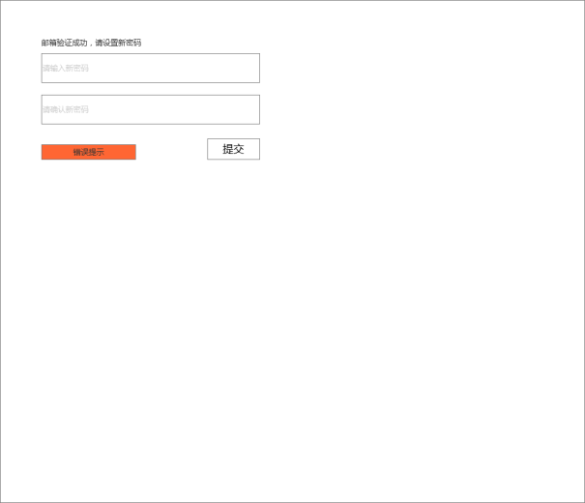

找回密码过程中异常提示逻辑如下：

未填写账号：提示“输入密码或确认密码不能为空”；

其他原因导致找回密码失败：提示“修改密码失败，请重试”

* 1. **课程**

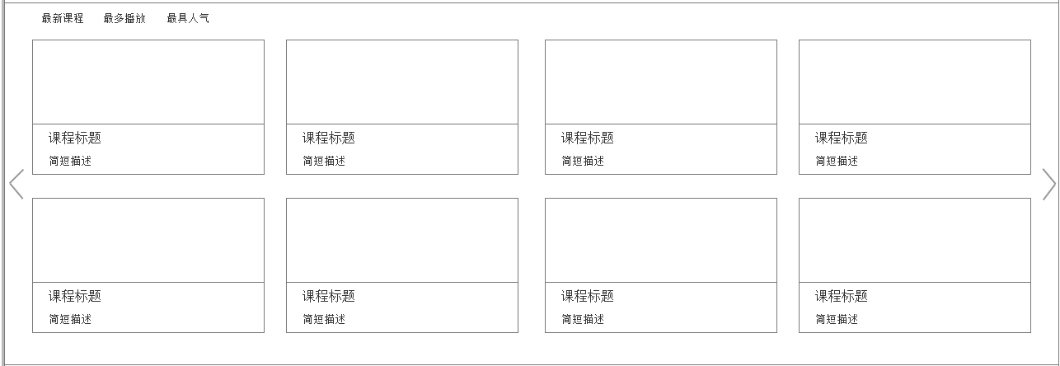

课程

课程按照按照最新课程、最多播放及最具人气的方式进行排列，其中：

最新课程：按照添加时间由近及远进行排列；

最多播放：按照课程下章节播放次数之和由多及少进行排列；

最具人气：按照课程下收藏次数之和由多及少进行排列。

* 1. **名师风采**

在名师风采中点击老师头像，进入该老师的课程页面（UI效果图）

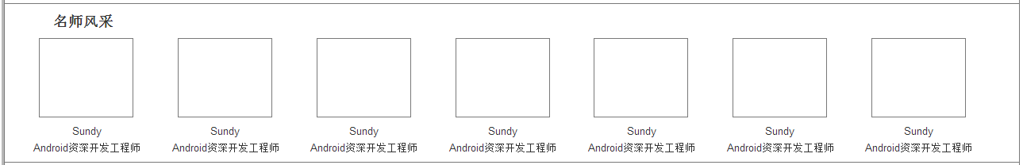

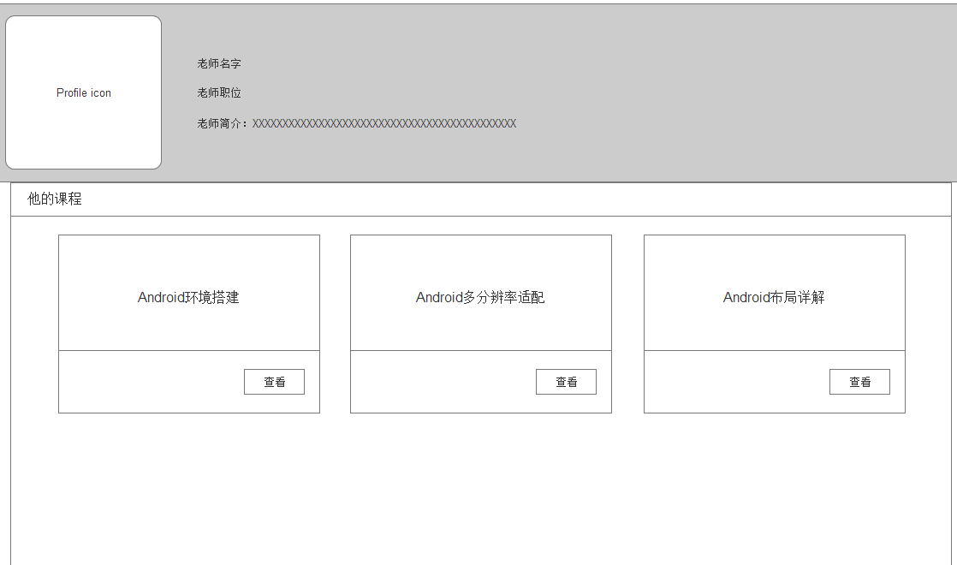

* 1. **推荐阅读**

点击推荐阅读中的文章，进入文章详情页面，详见交互原型图。

* 1. **页尾**

网站其他相关信息，详见UI效果图

1. **学员学习流程**

学员学习整体流程如下：



* 1. **职业课程列表**

首页点击“职业课程”进入职业课程列表，职业课程包含课程缩略图及已报名学员数。其中正在学习的学员数为观看过该职业课程下任意教学视频的账户总数。

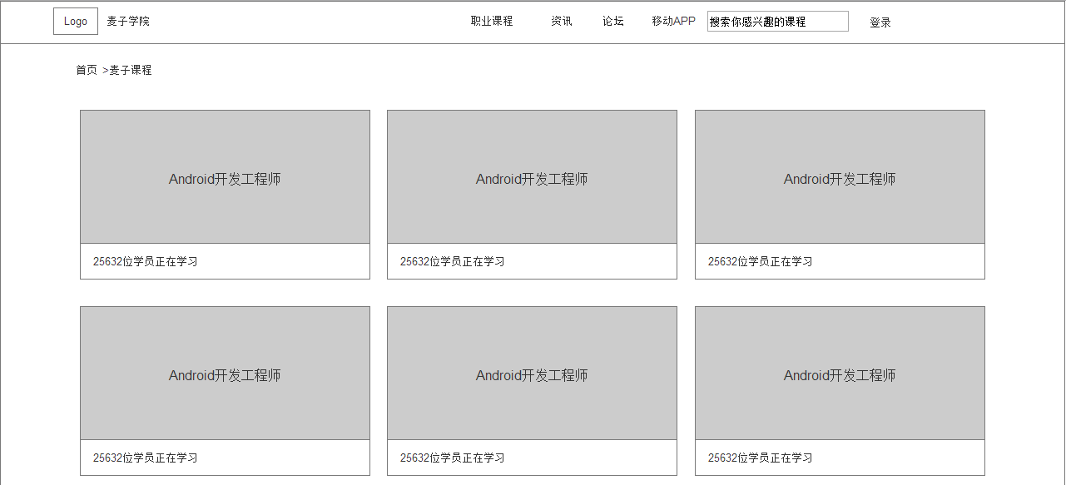

* 1. **职业课程详情**

职业课程详情页面如下图所示，包含以下信息：

职业课程名称及描述（包括课程详细介绍）

职业课程总时长（该职业课程下所有章节视频时长之和）

阶段名称及描述

每个阶段下的课程（含课程缩略图，课程名称）

（2014/10/29更新）课程支付入口

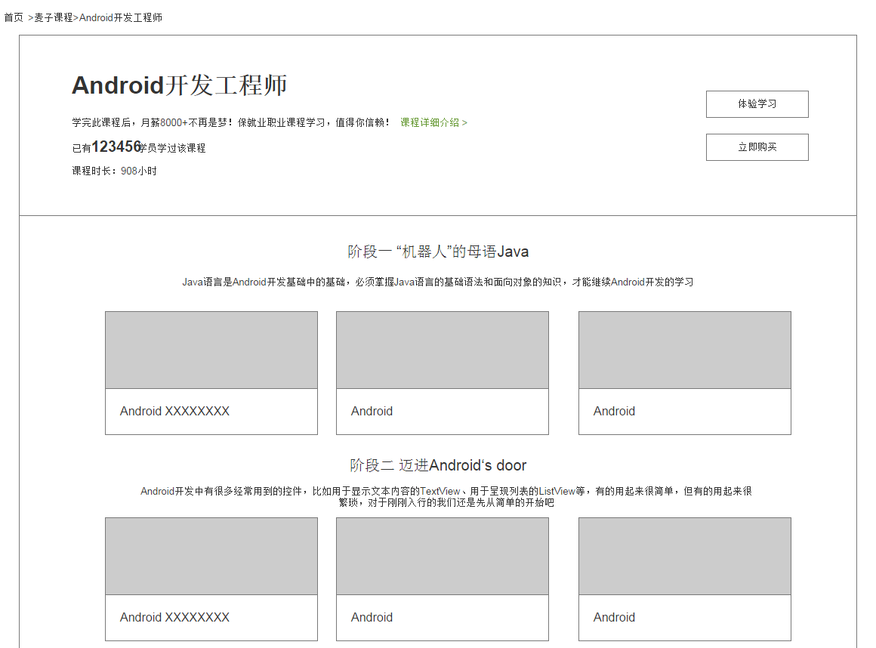

* 1. **课程播放页面**

课程播放页面包括视频播放器及相关功能、章节列表、课程辅助服务及其他周边信息。

* + 1. **视频播放器**

用户在视频播放器中可执行暂停/继续、下一章、视频最大化及拖动进度条调节播放进度的操作。（2014/10/29更新）取消章节加锁

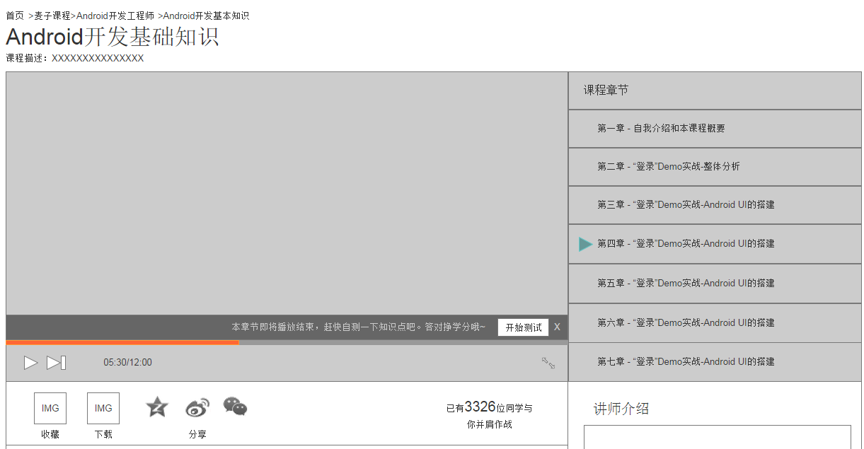

若当前处于登录状态且该账号观看过此课程，则进入课程播放页面时默认从最后播放的章节继续播放（需精确到最后退出时分秒的10秒左右）。若未登录，则进入课程时候默认从第一章节开始播放。进入播放页面缓冲视频过程中，视频播放区域应出现“课程正在缓冲中…”的loading样式。

播放到课程总时间的95%时，若该章节有随堂测验，则在视频区域的下方自动浮现弹窗（由下至上的过渡效果）提示有随堂测验，点击“开始测试”，课程暂停播放且出现随堂测验弹窗。点击X浮现弹窗消失（由上至下的过渡效果）。

（2014/10/29更新）在该课程未付费的情况下，课程的某些章节开始播放时弹出课程购买弹窗（此功能在后台配置）。点击购买按钮，进行课程支付。点击关闭弹窗按钮，开始该课程的播放。

课程章节：展示该课程的所有章节。当前播放课程有正在播放的标识。

收藏：点击收藏后，收藏图标状态变为“已收藏”。收藏的对象为该课程（非该课程下正在播放的章节）。

下载：鼠标移动到或点击下载图标，出现弹窗提示扫描二维码可下载该课程下的章节。此二维码需对当前用户手机的麦子学院APP状态做出判断；若当前用户的手机已安装了APP，则扫描该二维码后启动APP并自动跳转至该课程的章节下载页面；若未安装APP，则扫描该二维码后自动跳转至对应应用市场麦子学院。

分享：将该课程分享至QQ空间、新浪微博及朋友圈。点击图标后进入到对应的分享页面。分享文案“我正在看Android开发基础知识，<http://test.test.com/test>，好东西要大家分享，请叫我雷锋！”

已有XXX位同学与你并肩作战：观看过该课程的用户数。

* + 1. **视频播放器及相关功能**

课程播放相关功能：以下为视频播放的相关功能。下面提到的功能均以章节为单位

学习交流：学员之间、学员与老师之间的交流。未登录时，文本框出现蒙版提示“请先登录或注册”，点击“登录”或“注册”按钮出现登录/注册弹窗。

登录后，编辑文本并点击“发表评论”按钮，提示“评论成功”并且评论记录面板跳转到用户刚刚发表的评论。

除了在置顶区域发表评论以外，还可对已发表的评论进行回复，回复时和回复成功的样式如下图所示：

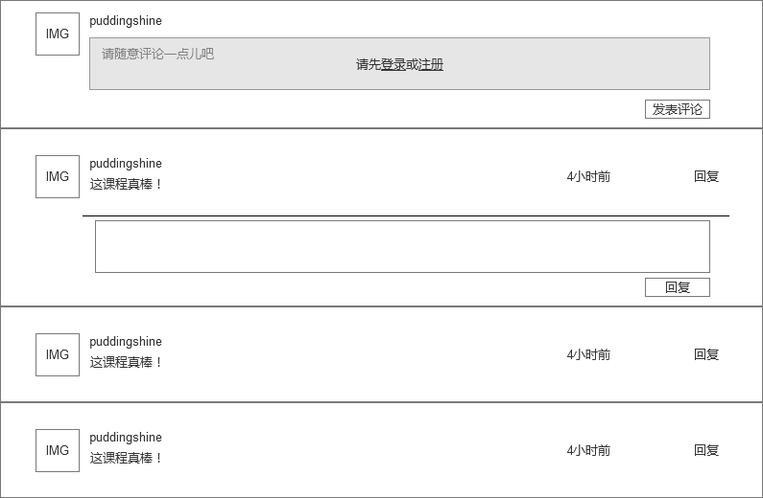

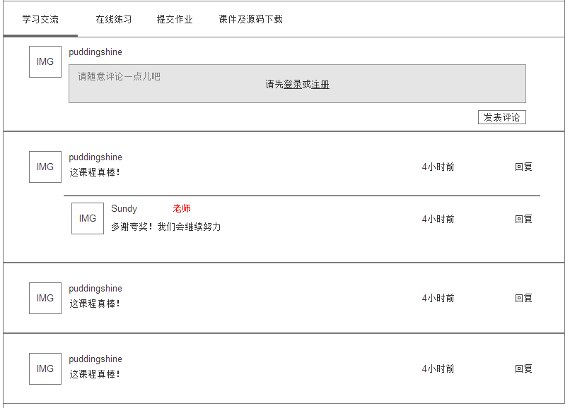

在线练习：部分课程支持在线练习，具体情况视第三方在线练习组件而定。

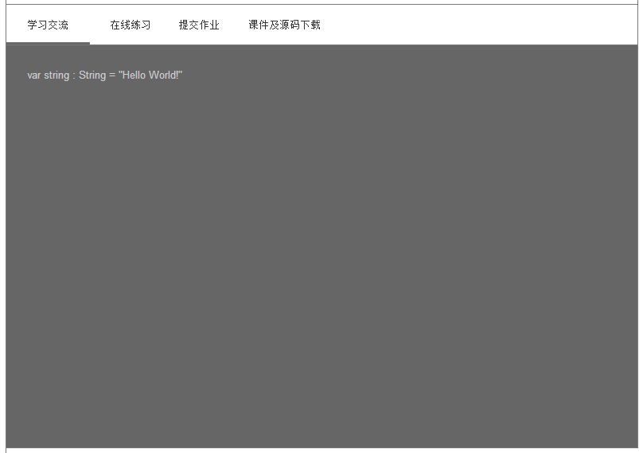

提交作业：根据老师的布置的需求提交作业，提交后将在老师及学员的个人中心中有状态更新

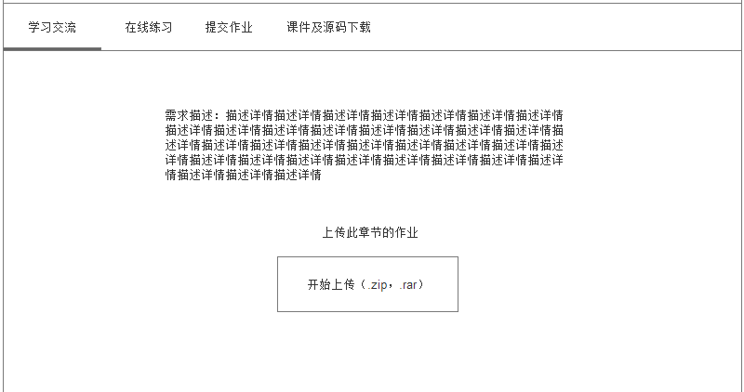

课件及源码下载：老师提供的课件及源码下载。

讲师介绍：讲师相关的介绍及查看他的课程

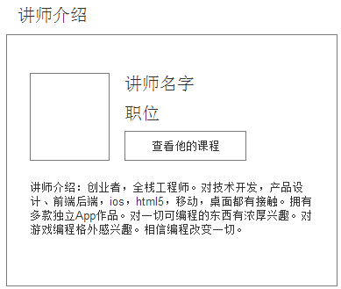

相关文章：提供具有相同关键词的相关文章链接。

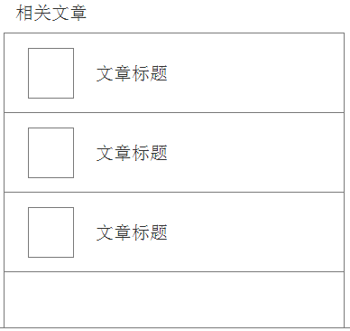

* + 1. **课程支付**

（2014/10/29更新）课程支付的最小单位为阶段。官方支付的方式包括全额支付及首付+付余款。

比如某职业课程包括S1~S5五个阶段。首付解锁的阶段包括S1及S2两个阶段。付余款的阶段包括S3~S5三个阶段。对于全款支付的用户，再分期付款总额基础上还会享受一定的折扣。计算公式为：全款支付额 = （首付额 + 余额）X折扣。

对于一部分资金短缺的学员，还提供了另外一条支付渠道即通过以阶段为最小单位进行支付。支付完成后可解锁该直接课程下对应的阶段。

课程支付弹窗包含：职业课程支付及移动端二维码扫描下载。

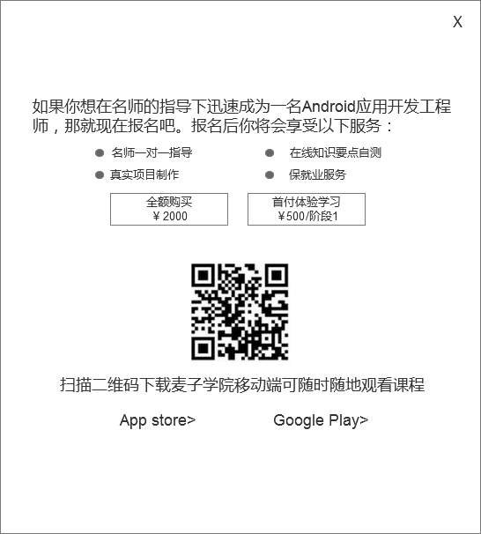

职业课程支付：报名并支付该课程所隶属的职业课程。职业课程支付的方式有两种：首付及全额购买。首付后将解锁该职业课程下的某些阶段。全额购买后将解锁该职业课程下的所有阶段。选择支付类型后，出现当前正在报名的班级，选择班级后，“确认购买”按钮点亮，点击该按钮后进入对应的支付页面。

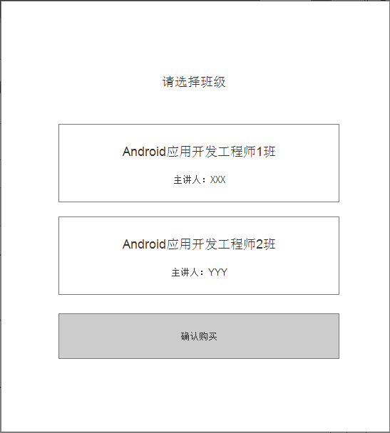

支付成功后，出现回执页面（UI设计）提醒用户加入QQ群进行学习

此回执页面包含以下信息：

a. 文本提示“恭喜您已成功支付XXX职业课程”

b. 文本提示“请加入QQ群XXXXX与该班级同学一起学习”

c. “进入个人中心”按钮

点击“进入个人中心”按钮页面跳转到用户的个人中心该职业课程详情页面。

* 1. **学员个人中心**

学员用户可在个人中心找到用户学习过的课程、收藏的课程、学员的信息、学员获取的证书及个人资料编辑。

头像：若用户尚未上传头像，则出现默认头像（白色）及符号“+”，此时点击头像则出现资源管理器供用户选择头像。

已学习时间：为用户观看课程的时间。格式为XX小时XX分钟，若时间未满一个小时，则显示XX分钟。

正在学习课程数：正在学习课程数为用户观看过的职业课程数与其他课程数之和。

VIP状态：VIP包含未激活及激活两个状态。未激活时VIP图标置灰，此时点击图标显示VIP购买弹窗。激活时VIP图标点亮，当鼠标移动到图标上时，显示当前VIP剩余天数。

XX达人勋章：当用户学完某职业课程并获得相应证书时，则会在个人中心顶部栏出现对应的XX达人勋章。

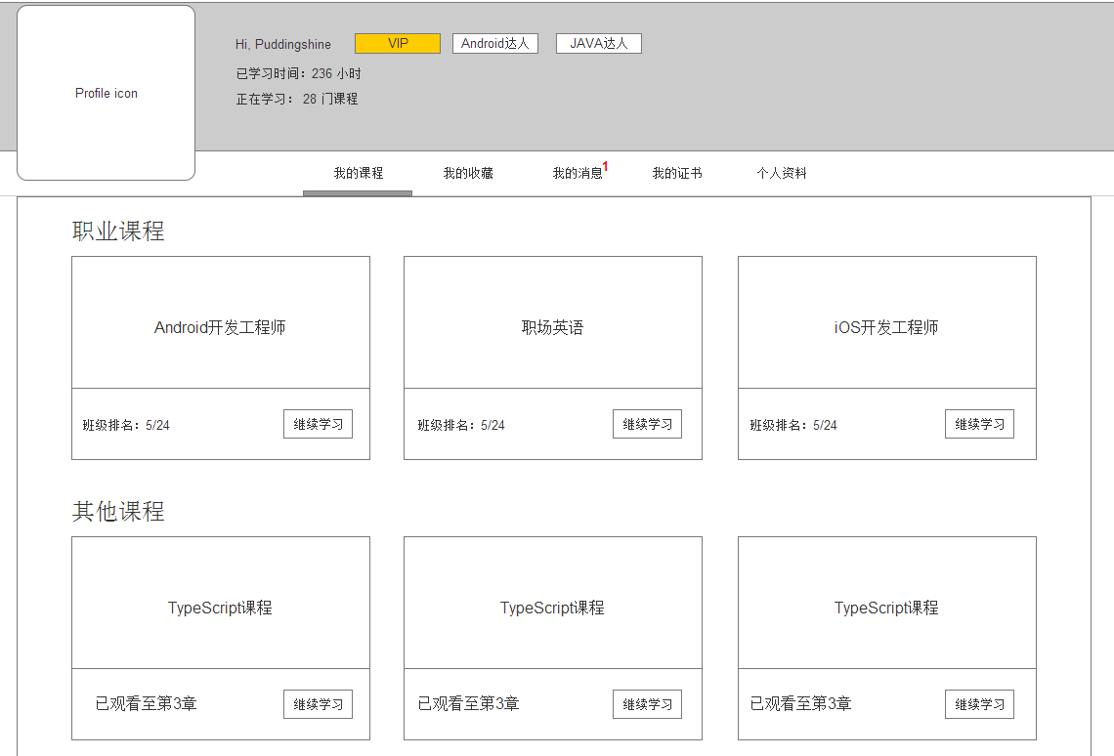

* + 1. **我的课程**
       1. **我的课程列表**

我的课程包括职业课程及其他课程。若用户播放过的课程隶属于某职业课程，则此职业课程将显示在我的课程中的职业课程列表中。若用户播放过的课程不隶属于任何一门职业课程，则此课程将显示在我的课程中的其他课程列表中。

报名的职业课程内会显示“班级排名：XX/XX”(未报名的课程不显示)。点击“继续学习”进入该职业课程的详情页面。

其他课程为不隶属于任何一门职业课程的独立课程。独立课程需记录用户的播放状态。点击继续学习继续上次播放的课程继续学习。

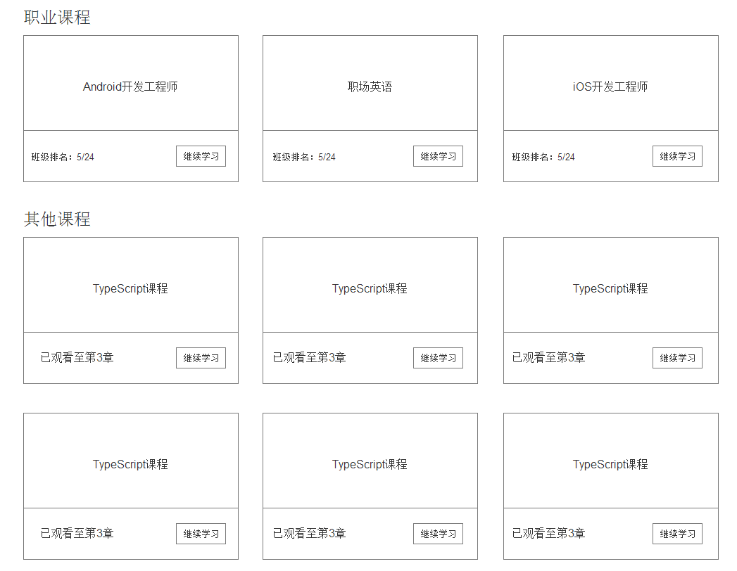

* + - 1. **职业课程详情**

当用户第一次进入职业课程详情页面时，将自动出现调查问卷弹窗，调查问卷的结果将记录在该用户的后台数据中。交互详情见交互原型图。

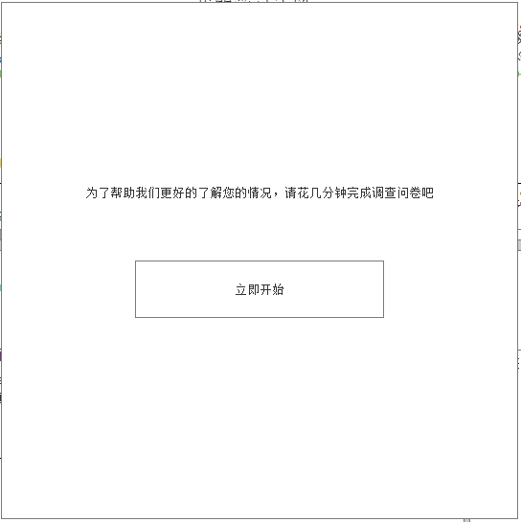

**未报名学员的个人中心逻辑**

未报名的学员个人中心界面如下图所示，未报名时逻辑如下：

1. 无法生成学习计划；
2. 无班级排名；
3. 所有阶段均处于加锁状态；
4. 试听的课程及相应的随堂测验均有权限访问，且可获得相应的评测分数、学力。

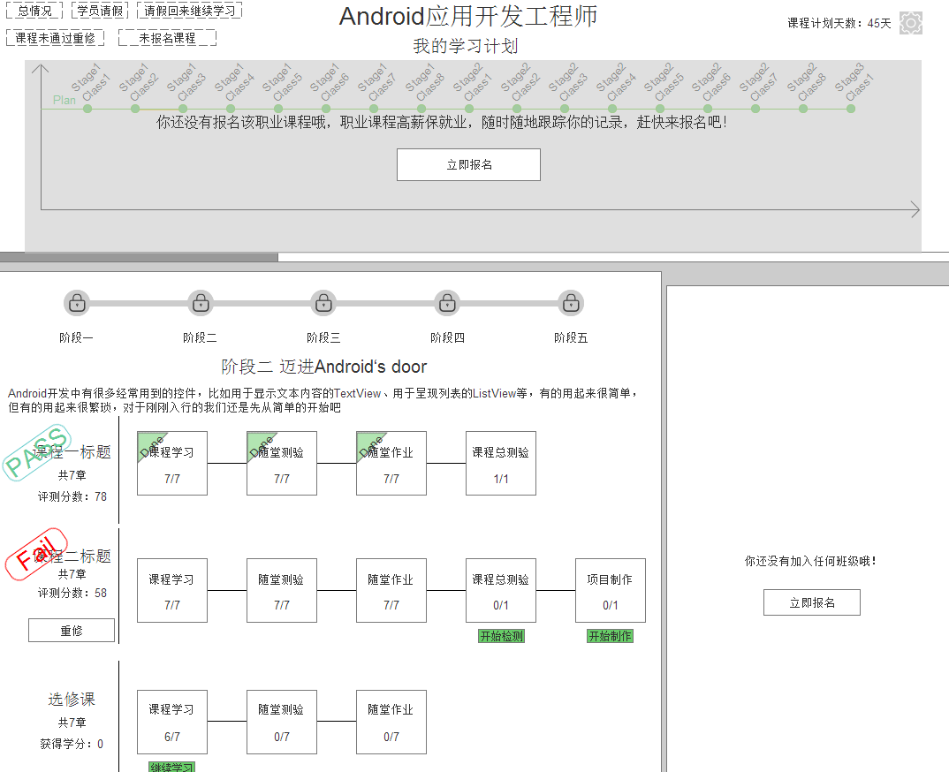

**付费学员的个人中心逻辑**

**调整学习计划**

学员可在距开课时间还有7天以上的时间调整学习计划。

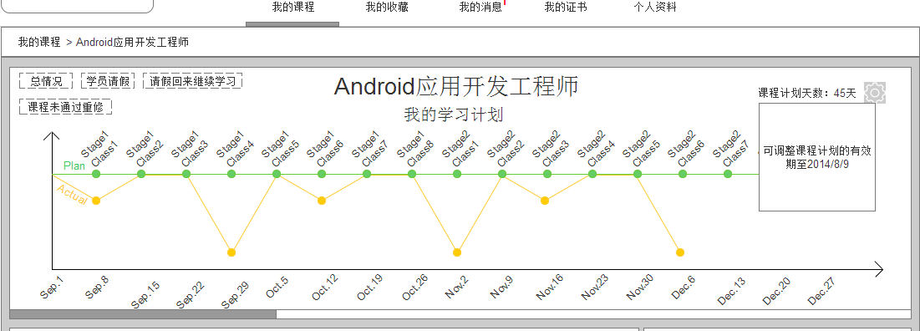

调整学习计划的方式：在可调整计划的有效期内，“课程计划天数”右方会出现配置按钮，当鼠标移到此按钮上方时，出现弹窗提示“可调整课程计划的有效期至2014/08/09”，点击按钮出现学员基础调查弹窗，如下图所示：

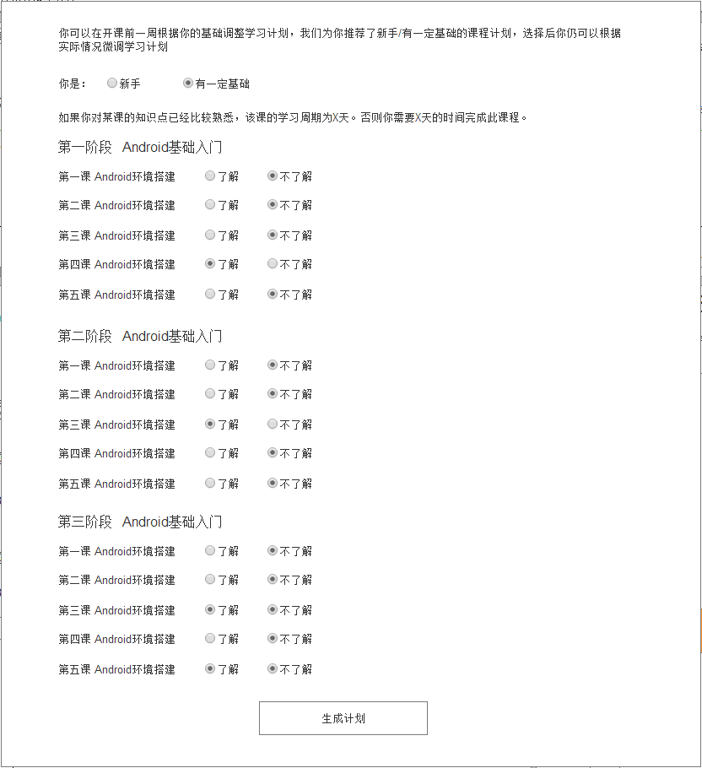

第一个选项为询问学员的基础（新手/有一定基础），若学员选择“新手”，则课程提纲的选项均勾选为“不了解”；若学员对某课程选择“有一定基础”，则根据默认配置会对某些课程勾选“了解”，则此课程的计划天数从原来的X天缩减到Y天。

点击“生成计划”后，应用新的学习计划配置。在有效期内，学员可多次更改学习计划。

学员在学习过程中可能会出现以下几种情况：

正常情况

正常情况如下如图所示，每个日期刻度在计划线（下图所示的绿线）和实际完成线（下图所示的黄线）上分辨对应有计划点和实际点。由计划点串联组成的计划线是一根恒定的水平线，代表学员需完成的任务指标。

在整个学习计划周期中，当系统日期超过了当前的日期刻度时，该日期刻度下的实际点才显示（学员可提前完成后面的课程，但后面的课程对应的实际点需在系统日期超过了对应的日期刻度时才显示）。实际点的纵坐标由学员对该课程的实际完成百分比决定，如下图所示，学员的视频观看完成度3/8、随堂测验完成度3/8、阶段测验：0/1、项目制作0/1，则该学员在stage2 class5的完成百分比为（3+3+0+0）/（8+8+1+1）= 33.33%，则该课程实际点的纵坐标即为对应计划点纵坐标的1/3。加载页面时，实际点默认的位置是在X轴上，然后上升到对应的位置。当学员的课程完成度为100%即该学员已完成该课程的学习时，则实际点与计划点重合，实际点消失（该实际点与上门课程的实际点之间的连线不消失，若相邻两门课程均已完成，则这两门课程的实际完成点之间的黄色连线排在计划绿色连线的下方）。

当鼠标移动到实际点时，则显示该课程的完成详情。

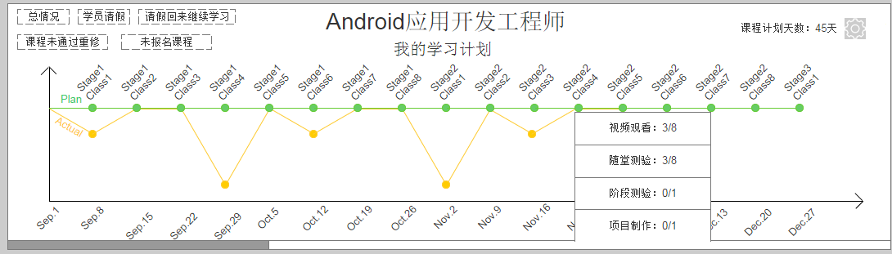

学员请假

老师暂停学员的学习进度后，学员的个人中心-学习计划面板会将学习进度暂停。需恢复学习时，学员需点击“恢复学习”以继续学习。

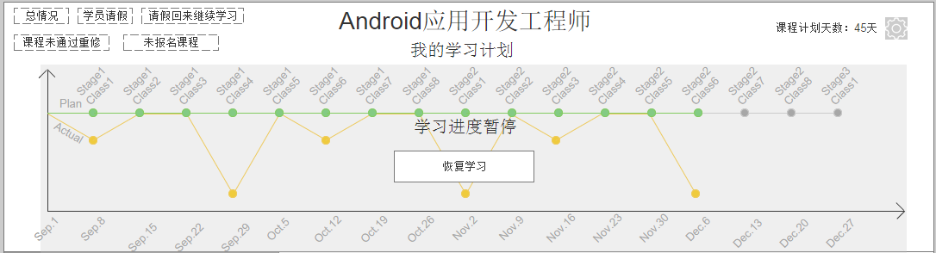

请假后恢复学习

恢复学习后，学习计划效果图如下图所示。请假期间的计划线置灰，计划线从学员点击“恢复学习”的当天起继续向后延展。点击指挥的计划点，提示老师批注的“请假原因”。

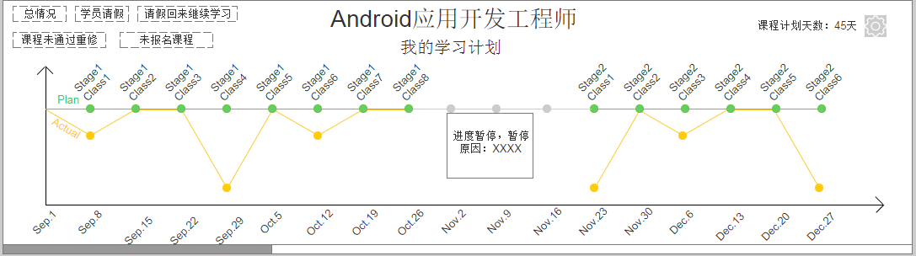

课程未通过重修

当学员完成某门课程但获得的评测分数未超过60分，则该课程为FAIL，在该学员的学习计划中该门课程的计划点切换至红点。当学员点击重修时，则会在重修时的当天新增学习计划，如下图所示。

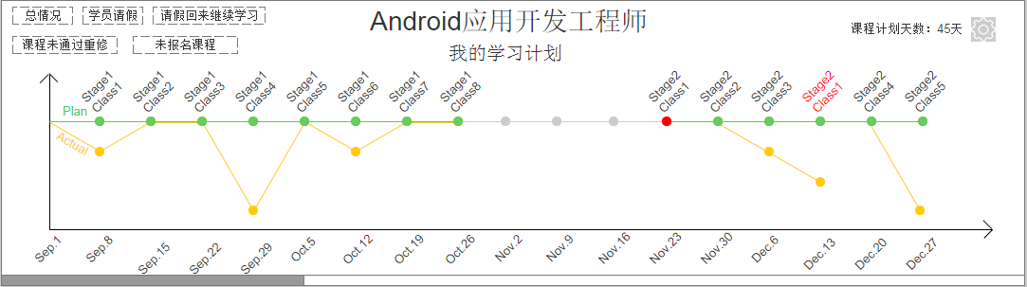

已付费的学员根据支付状态获取部分/全部课程的学习权限。

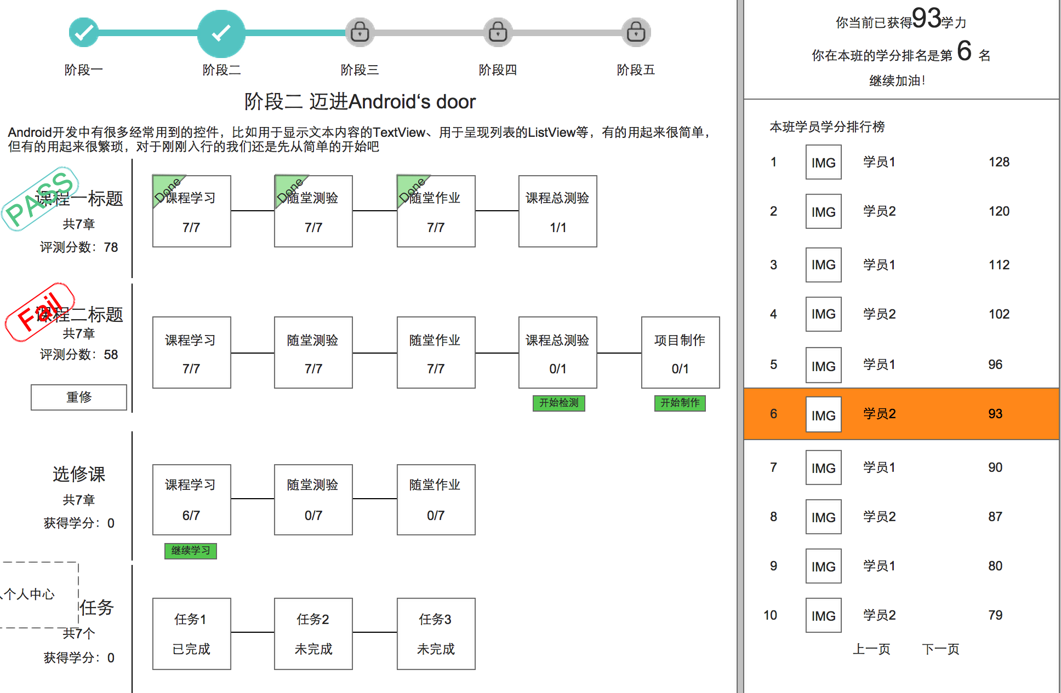

每个阶段的图标有三个状态：加锁状态、解锁未完成状态及解锁已完成状态。

加锁状态：学员支付的状态未包含对该阶段的解锁，此时点击该阶段的图标弹出支付/继续支付的弹窗，支付完成后解锁相应的阶段。

解锁未完成/解锁已完成：学员支付的状态包含对该阶段的解锁。当学员通过了该阶段下的所有课程即完成了对该阶段的学习，阶段图标状态从“未完成”切换至“已完成”。

阶段下的课程逻辑

每个学习阶段包括必修课、选修课及额外任务。其中必修课与额外任务（如果有）有评测考核，选修课无评测考核，可通过学习选修课增加学力。额外任务为老师额外布置的主观题任务。

阶段下的课程包含以下几个考核项：课程学习、随堂测验、随堂作业、课程总测验及项目制作。点击上述几个考核项的图标可立即开始学习/测验，详细交互见交互原型图。

详细评分规则请参考：\Requirement\v5.0\原型图及需求文档\需求文档\课程评分逻辑.xlsx。

当学员完成所有评测项后，根据学员最后的综合评测分数评估学员对该课程的通过情况，如果通过该课程则出现PASS的状态，否则为FAIL，学员需重修此课程。

班级排名

根据学力值对该班级的学员进行排名。

* + - 1. **我的收藏**

我的收藏中的课程为用户在课程播放页面执行收藏操作而产生的，以course为单位。点击收藏的课程从最后播放的章节起继续播放。

* + - 1. **我的消息**

当有消息时，首页的个人中心会有消息提醒样式

学员的消息种类包含以下几种：

1. 课程讨论中的回复

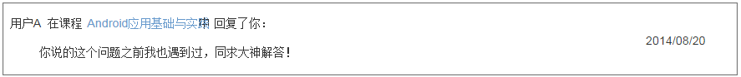

1. 报名职业课程成功

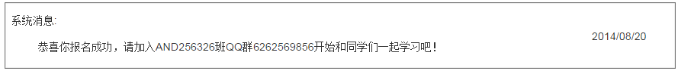

1. 报名VIP成功

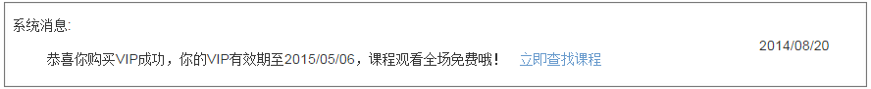

1. 课程计划-调整计划有效期提醒

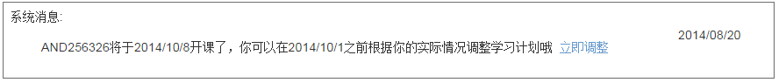

1. 分期购买的课程快学完时

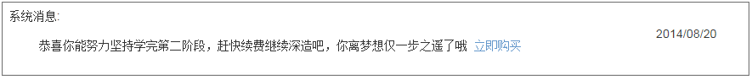

1. 完成课程时/通过

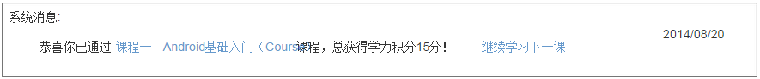

1. 完成课程时/挂科

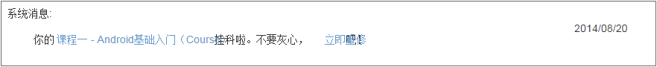

1. 老师新增额外任务时

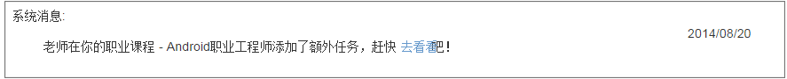

1. 麦子论坛评论中的回复

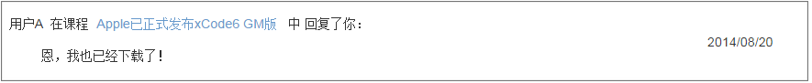

1. 其他后台推送消息

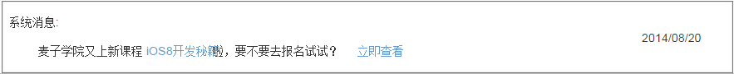

相关跳转逻辑详见交互原型图。

* + - 1. **我的证书**

学员学完并通过职业课程的所有阶段时，即出现对应证书，用户可在我的证书中进行下载。

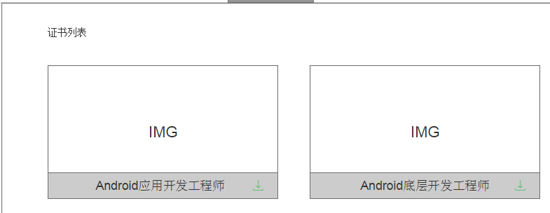

* + - 1. **个人资料**

个人资料为用户的基本资料。其中用户头像、昵称、城市、QQ号为基本信息项，上述编辑项保存后生效。手机及邮箱为用户的登录凭证。

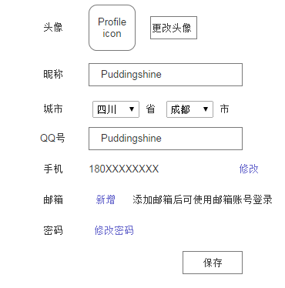

若用户以手机号注册，则个人资料中的手机项为用户注册的手机，如上图所示。

若用户以邮箱账号注册，则个人资料中的邮箱项为用户注册的邮箱，如下图所示。

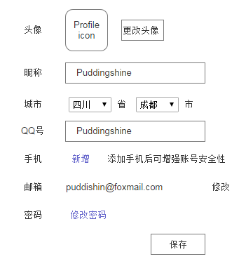

**新增手机号码**：新增手机号码的流程是 填写手机号码->发送验证码->填写验证码->验证成功（详见交互原型图）。

经过上述流程的操作后，手机项的状态切换至如右图所示：

点击“发送验证码”按钮时，会对用户输入的手机号码进行验证，可能会出现以下几种异常情况：

1. 手机号码格式不正确：清空输入的手机号码、不发送验证码并提示“手机号码格式不正确，请重新输入”
2. 手机号码已注册：清空输入的手机号码、不发送验证码并提示“手机号码已注册，请重新输入”

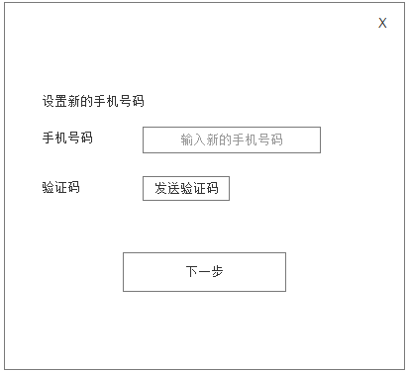

点击“发送验证码”按钮若无异常，则发送验证码至用户填写的手机号码并在输入验证码文本框后从“60秒后重新发送验证码”开始倒计时，当秒数变为0时，出现“重新发送”按钮，点击该按钮后又开始倒计时…用户输入验证码时若验证码输入错误，则提示“验证码输入错误，请重试”。

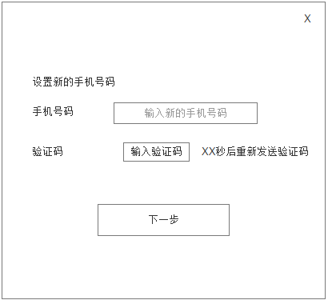

验证成功后，提示“手机号码添加成功，该手机号码可用于登录”

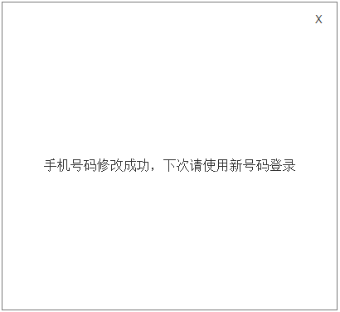

**修改手机号码**：修改手机号码的流程是 填写原手机号码->发送验证码->填写验证码->填写新手机号码->发送验证码->填写验证码->验证成功（详见交互原型图）。相关提示同新增手机号码。

**新增邮箱**：新增邮箱的流程是 填写邮箱账号->收取验证邮件->点击验证链接->新增成功。

填写邮箱账号后点击“下一步”时需对用户输入的邮箱进行验证，若邮箱格式不正确/该邮箱已注册，则分别提示“邮箱格式不正确，请重新输入”/“该邮箱已注册，请重新输入”

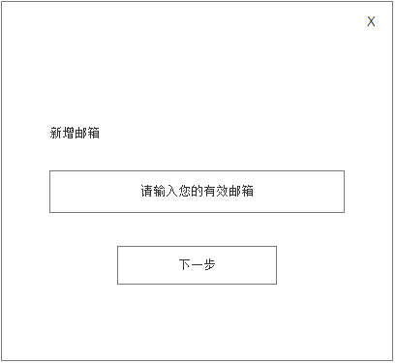

若无异常，点击下一步后会有一封验证邮件发送到用户的邮箱中。

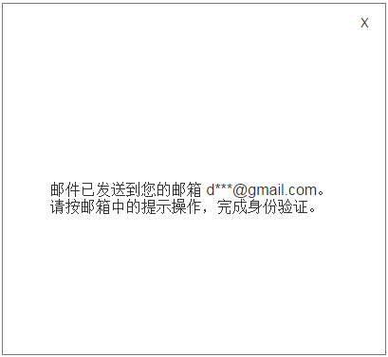

验证邮件标题：*麦子学院邮箱账号验证*

正文：

{

*请点击下面的链接对你的邮箱进行验证： url地址*

*(此链接24小时内有效，超时需要重新获取验证邮件)*

*如果该链接无法点击，请将其复制粘贴到你的浏览器地址栏中访问。*

}

点击验证链接后，跳转到独立页面，提示“添加邮箱成功，你现在也可以用此邮箱作为登录账号”（UI设计）

**修改邮箱**：修改邮箱流程是 申请修改->收取验证邮件->点击验证链接->设置新邮箱->收取验证邮件->点击验证链接->修改成功

修改邮箱的界面如下图所示，其余逻辑与新增邮箱一致。



修改邮箱成功后，提示“修改邮箱成功，你现在也可以用新的邮箱账号作为登录账号”

1. **老师教学流程**
   1. **我的班级**

老师的班级管理首页如下图所示，老师可创建新的班级以及班级进行管理。

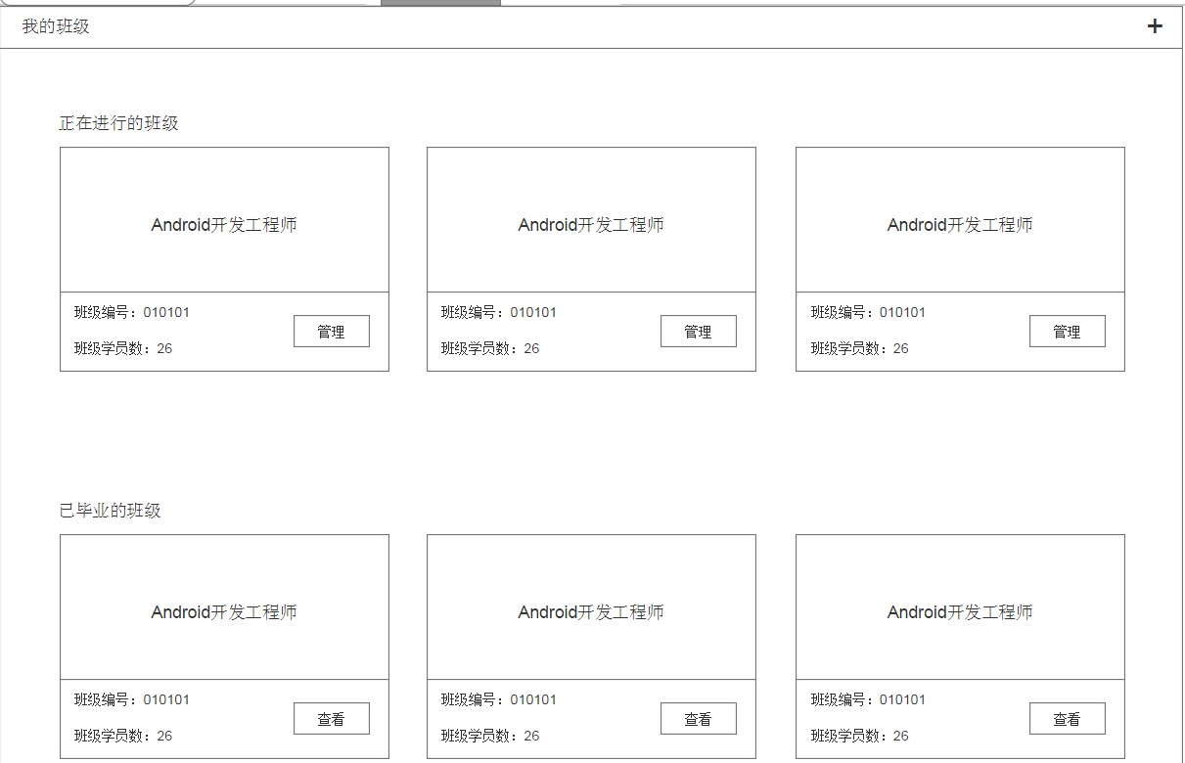

正在进行的班级为当前老师正在教的班级。当所有学员毕业后，该班级将切换成已毕业的班级。

* + 1. **创建班级**

点击+号创建班级，选择课程后会自动随机生成班级编号，开课时间默认为创建时的系统日期，点击“创建”后创建班级。

(2014/11/3更新)创建班级新增输入班级QQ群号

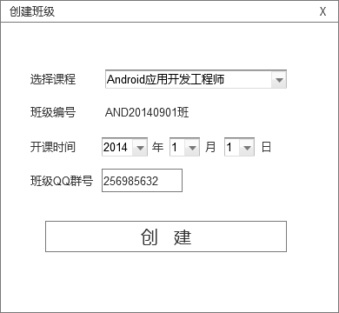

* + 1. **班级列表**

显示班级的整体数据情况，交互待定。

* + 1. **学员详情**

班老师在班级的学员详情页面可对学员的资料进行暂停/恢复学习进度、查看学习任务完成情况、下载学员作业附件并执行打分操作、添加额外任务并打分等操作。

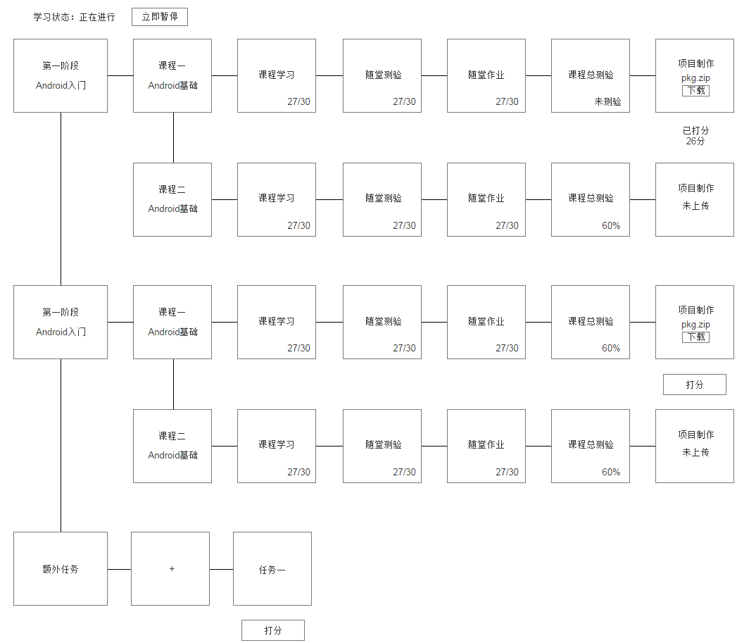

* + - 1. **暂停/恢复学习进度**

当学员申请暂停学习进度时，老师可以在其后台对该学员的进度进行暂停。点击“立即暂停”后，提示输入暂停原因，点击提交后，该学员的个人中心学习计划显示为暂停状态。

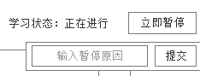

* + - 1. **查看学习任务完成情况**

老师可查看学生的课程学习、随堂测验、随堂作业及课程总测验情况。点击可查看详细情况，请参看交互原型图。

* + - 1. **下载附件并执行打分操作**

老师可对学生上传的附件执行下载及打分操作。

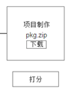 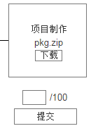 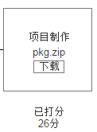

* + - 1. **添加额外任务并打分**

若老师需要额外给学生增加任务，只需要在班级下的某个学生的额外任务点击+号添加任务，添加的任务均以线下主观的方式进行考核。

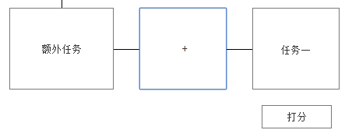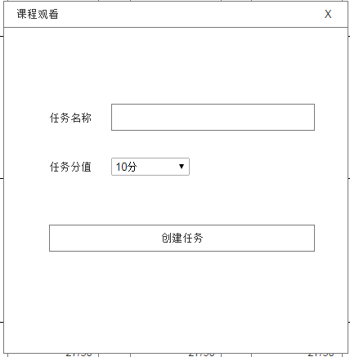

* 1. **我的消息**

老师个人中心的“我的消息”逻辑同学生。目前暂时只有学生在其负责的课程下发起提问会受到提醒消息。

* 1. **个人资料**

老师个人中心的“个人资料”逻辑同学生。

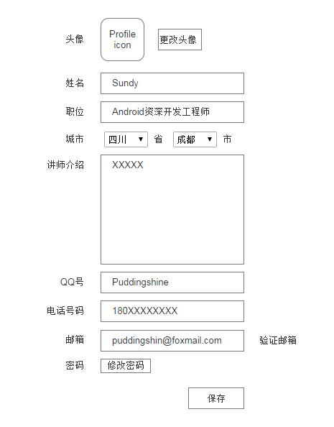

1. **高校专区**

高校专区是为合作院校提供IT专业课程样板，期望达到与高校课程共建的目的。

高校专区的结构如下图所示：



* 1. **高校专区首页**

高校专区首页包括概要介绍、亮点介绍、高校列表（省份划分）及高校合作联系方式

模块。整体效果图如下图所示：

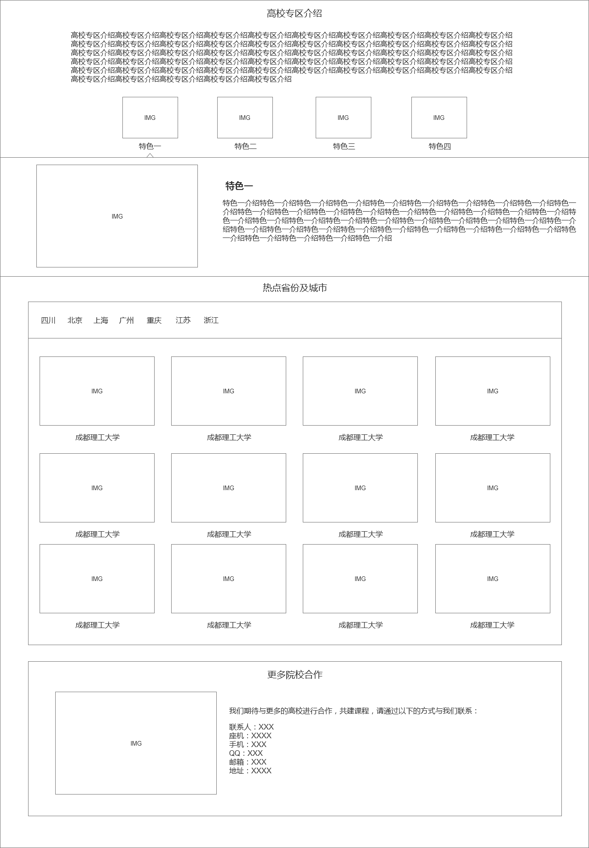

概要介绍：关于高校专区大概情况的介绍；

亮点介绍：通过高校专区的四项亮点功能进行图文并茂的宣传；

高校列表（省份划分）：高校列表是通过地区进行分类，详见UI效果图；

高校合作：提供可联系到运营部门的联系方式，详见UI效果图。

* 1. **专业列表页**

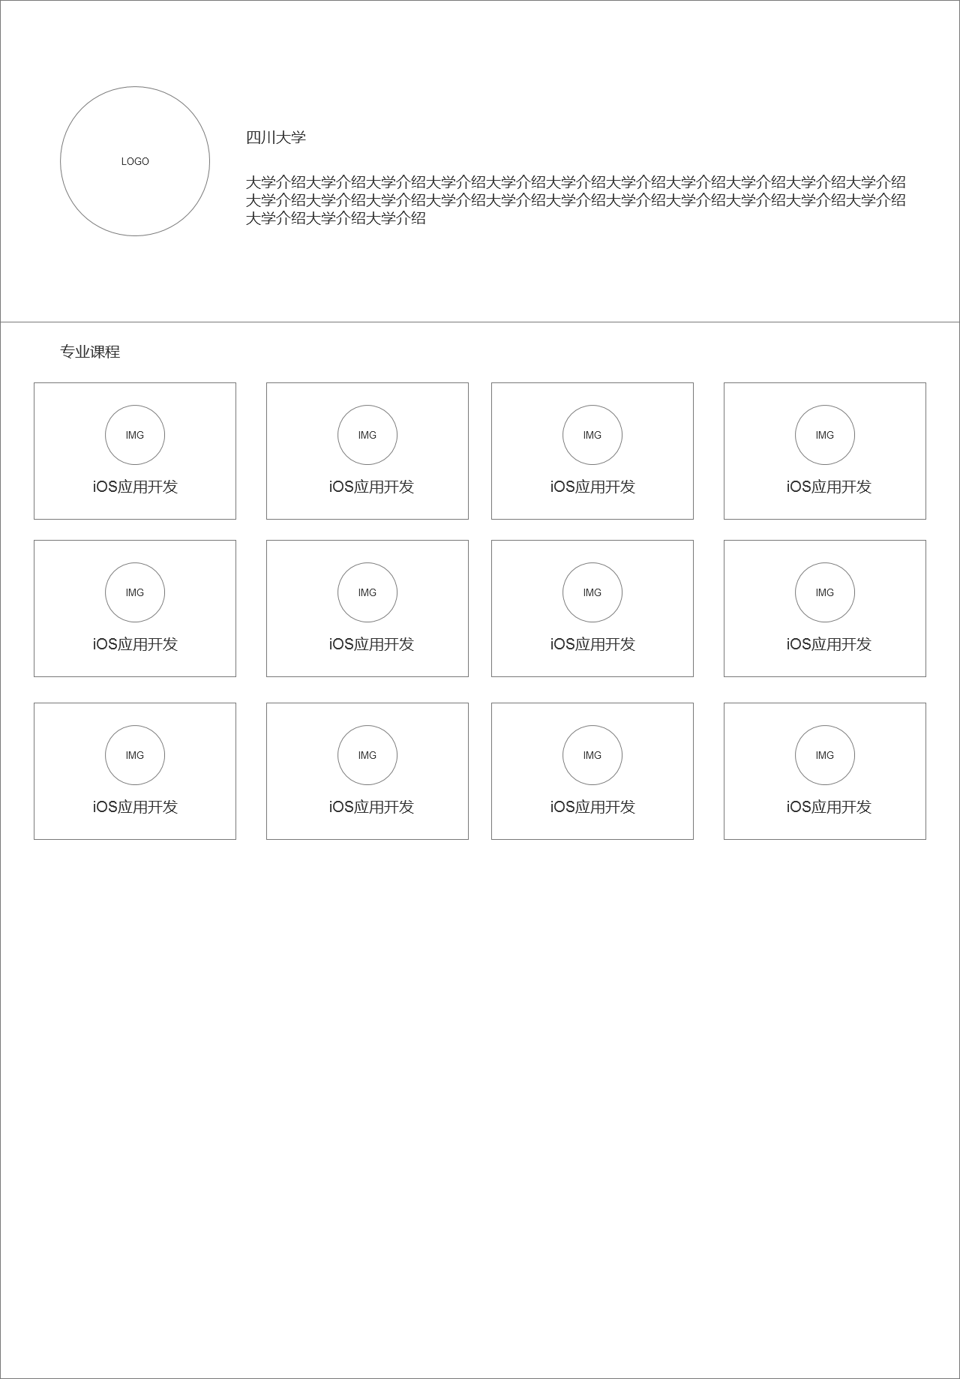

此页包括大学校徽LOGO，大学名称、大学介绍及该大学的专业课程。

学习高校的专业课程的学生需具备以下两个条件：

1. 在后台预录入该学生的姓名及学号；
2. 已注册麦子学院的账号。

（注：但是这种机制会有一定的安全问题，因为可能同班的同学知道别的同学的姓名及学号，希望授权凭证能有一个更加私密的认证信息）

在已登录的情况下，点击专业课程图标，则弹出如下图所示的弹窗：

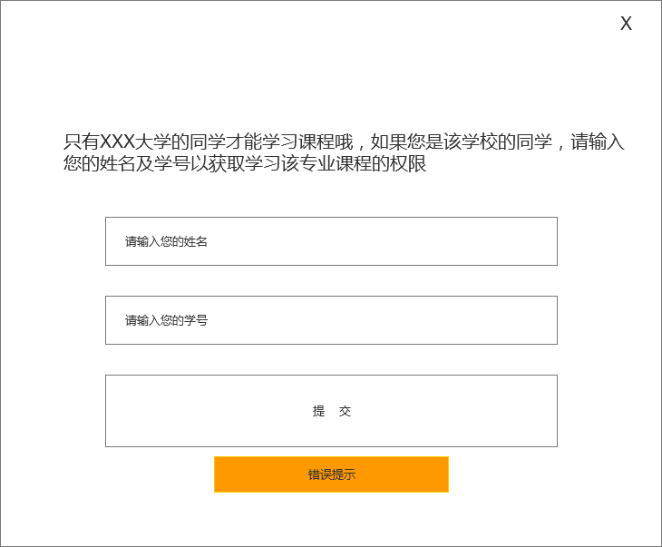

若验证成功，则提示“验证成功”。3秒后，弹窗自动消失。若验证失败，则在错误提示处提示“姓名及学号错误，请重试”

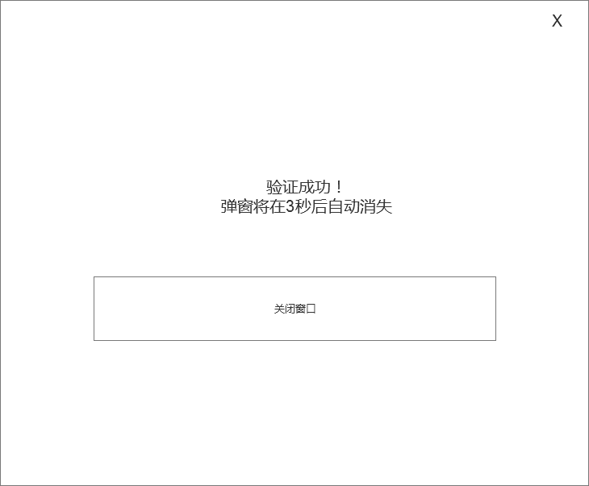

在未登录的情况下，点击专业课程图标，弹出登录弹窗并提示“需先登录才能进行该操作哦”。登录成功后，自动弹出授权弹窗。

授权成功后，该学生无需报名加班即可直接学习该学校下所有的专业课程。专业课程的学习记录也以LPS的形式存在。

* 1. **相关账号权限**

麦子学院账号在原有的管理员、普通老师及普通学生的基础上，有以下的角色变更及增加：

1. 高校学生：普通学生经过4.2步骤的操作可升级为高校学生。高校学生在程序逻辑上可被授权学习多个学校的专业课程（实际情况下不太可能出现这种情况）。升级成高校学生的学生账号个人中心-我的课程中心里在原有的“职业课程”及“自学课程”的基础上新增一项“高校课程”并置顶。
2. 高校老师：单个高校可分配一个或多个老师权限（后台设置）。因为目前的机制下老师账号会以名师风采的方式，所以高校老师角色应独立于其他三个角色单独存在。
   1. **后台设置**

详见UI交互原型图